**社宝e贷v1.1.7_20240402版本生产环境部署手册-自动化部署版本**

**一、需求列表**

[社宝e贷项目-需求文档- V1.1.7-2024年2月19日](https://fis0cz9yva.feishu.cn/wiki/EkOSwN9KpioGBZkDzp1cfJeonJd)

**二、前置工作**

1. 还款试算（前置和二代）、
2. 续贷担保加挂（前置和二代）、
3. 产品要素升级（二代）
4. 存量客户转化顺贷、社宝贷的利率需要二代提供字段；（目前二代没有传，我们直接从下发数据表取）
5. 上线后，二代提供存量客户转化的券编码和活动编码
6. 裂变营销的免息券编码和活动编码
7. 前置的税务接口新增字段；必须要上
8. 定向发放的任务20:00手动停掉,部署完成后开启 @杨森

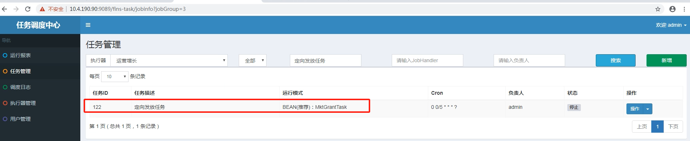

**三、部署应用列表**

**前端**：7个（2+12）

1. 展业小程序
2. 业务小程序

**前端**：

1. fins-console-mkt 150,151
2. fins-console-report 150,151
3. fins-console-middle 150,151
4. fins-console-config 150,151
5. fins-console-sso 150,151
6. fins-console-cust 150,151
7. fins-console-risk 150,151

**后端：**

1. fins-appsply 3-143,144
2. fins-appsply-sso 2-143,144
3. fins-mkt 4-143,144
4. fins-bigbrain 5-143,144
5. fins-datacollect 6-143,144
6. fins-bank-pre 7-143,144
7. fins-task 8-149
8. fins-mkt-task 9-149
9. fins-console-mkt 11-150,151
10. fins-console-middle 13-150,151
11. fins-console-config 14-150,151
12. fins-console-cust 15-150,151

**四、初始化脚本执行**

1、登录社宝e贷数据库（服务器：**18.5.2.77**，database：**sbeddb**）

2、执行脚本文件

|  |
| --- |
| 初始化脚本执行顺序如下：  1.合并脚本/1.脚本0-5.sql  2.合并脚本/2.脚本6-20.sql |

**五、配置文件修改**

1.  **fins-mkt-task的内部application-prod.yml 外呼配置修改**

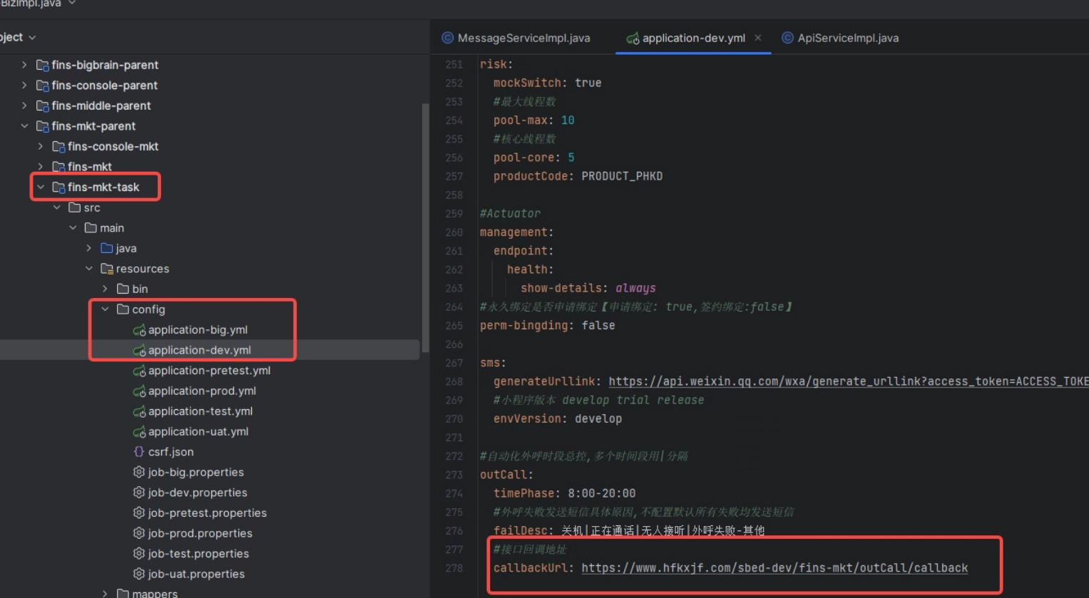

https://emall.hainanbank.com.cn/sbed/fins-mkt/outCall/callback

**五、应用部署**

**1、小程序服务停止 （预计21:40）**

**2、主机18.5.5.150服务器应用部署**

**后端部署包上传**

1）使用**sbed**用户登录主机 **18.5.5.150**

2）将 后端/150_151应用包上传至/home/sbed/app/deploy/app目录下

（fins-console-mkt、fins-console-middle、fins-console-config、fins-console-cust）

**各管理平台应用部署**

**1）应用备份及服务启动**

cd /home/sbed/app/deploy/

sh deploy.sh

输入**2**，回车，选择部署接口服务app

输入

11,13,14,15

回车，脚本按应用顺序进行顺序部署；

观察每个应用是否正常启动成功，如下图所示



**前端包部署**

**1）应用包备份**

上传bf.sh脚本到目录 /home/sbed/nginx/html

执行 bf.sh 脚本 sh bf.sh

(bf.sh脚本待部署手册导入内网后整理)

执行以下备份命令：

|  |
| --- |
| SQL mkdir -p /home/sbed/nginx/html/backup/20240328  mv /home/sbed/nginx/html/fins-console-mkt/ /home/sbed/nginx/html/backup/20240328 mv /home/sbed/nginx/html/fins-console-report/ /home/sbed/nginx/html/backup/20240328 mv /home/sbed/nginx/html/fins-console-middle/ /home/sbed/nginx/html/backup/20240328 mv /home/sbed/nginx/html/fins-console-config/ /home/sbed/nginx/html/backup/20240328 mv /home/sbed/nginx/html/fins-console-sso/ /home/sbed/nginx/html/backup/20240328 mv /home/sbed/nginx/html/fins-console-cust/ /home/sbed/nginx/html/backup/20240328 mv /home/sbed/nginx/html/fins-console-risk/ /home/sbed/nginx/html/backup/20240328 |

**2）前端包上传**

将 前端/150_151 目录部署包上传至/home/sbed/nginx/html/目录下：

fins-console-mkt、fins-console-report、fins-console-middle、fins-console-config、fins-console-sso、fins-console-cust、fins-console-risk

**3、主机18.5.5.151服务器应用部署**

**部署包上传**

1）**使用sbed用户登录主机 18.5.5.151**

2）**将 后端/150_151 应用包上传至/home/sbed/app/deploy/app目录下**

（fins-console-mkt、fins-console-middle、fins-console-config、fins-console-cust）

**各管理平台应用部署**

**1）应用备份及服务启动**

cd /home/sbed/app/deploy/

sh deploy.sh

输入**2**，回车，选择部署接口服务app

输入

11,13,14,15

回车，脚本按应用顺序进行顺序部署；

观察应用是否正常启动成功，如下图所示



**2) 核验平台服务停掉**

cd /home/sbed/app

检查进程 ps -ef|grep fins-console-verify 不存在后删掉部署包

cd /home/sbed/app/deploy/ 删除核验部署包

**前端包部署**

**1）应用包备份**

上传bf.sh脚本到目录 /home/sbed/nginx/html

执行 bf.sh 脚本 sh bf.sh

(bf.sh脚本待部署手册导入内网后整理)

执行以下备份命令：

|  |
| --- |
| SQL mkdir -p /home/sbed/nginx/html/backup/20240328  mv /home/sbed/nginx/html/fins-console-mkt/ /home/sbed/nginx/html/backup/20240328 mv /home/sbed/nginx/html/fins-console-report/ /home/sbed/nginx/html/backup/20240328 mv /home/sbed/nginx/html/fins-console-middle/ /home/sbed/nginx/html/backup/20240328 mv /home/sbed/nginx/html/fins-console-config/ /home/sbed/nginx/html/backup/20240328 mv /home/sbed/nginx/html/fins-console-sso/ /home/sbed/nginx/html/backup/20240328 mv /home/sbed/nginx/html/fins-console-cust/ /home/sbed/nginx/html/backup/20240328 mv /home/sbed/nginx/html/fins-console-risk/ /home/sbed/nginx/html/backup/20240328 |

**2）前端包上传**

将 前端/150_151 目录部署包上传至/home/sbed/nginx/html/目录下：

fins-console-mkt、fins-console-report、fins-console-middle、fins-console-config、fins-console-sso、fins-console-cust、fins-console-risk

**4、主机18.5.5.143服务器应用部署**

**部署包上传**

1）使用**sbed**用户登录主机 **18.5.5.143**

2）将以下应用包上传至/home/sbed/app/deploy/app目录下

（fins-appsply 、fins-appsply-sso 、fins-mkt、fins-bigbrain、fins-datacollect、fins-bank-pre）

**业务系统应用部署**

**1）应用备份及服务启动**

cd /home/sbed/app/deploy/

sh deploy.sh

输入**2**，回车，选择部署接口服务app

输入

**3,2,4,5,6,7**

回车，脚本按应用顺序进行顺序部署；  
观察各应用是否正常启动成功，如下图所示



**静态文件上传**

cd /home/sbed/nginx/html/sbed/

将静态资源下fins-appsply-sso文件夹上传至该目录下

**5、主机18.5.5.144服务器应用部署**

**上传部署包**

1）使用**sbed**用户登录主机 **18.5.5.144**

2）将以下应用包上传至/home/sbed/app/deploy/app目录下

（fins-appsply 、fins-appsply-sso 、fins-mkt、fins-bigbrain、fins-datacollect、fins-bank-pre）

**业务系统应用部署**

**1）应用备份及服务启动**

cd /home/sbed/app/deploy/

sh deploy.sh

输入**2**，回车，选择部署接口服务app

输入

**3,2,4,5,6,7**

回车，脚本按应用顺序进行顺序部署；

观察各应用是否正常启动成功，如下图所示



**静态文件上传**

cd /home/sbed/nginx/html/sbed/

将静态资源下fins-appsply-sso文件夹上传至该目录下

**6、主机18.5.5.149服务器应用部署**

**部署包上传**

1）使用**sbed**用户登录主机 **18.5.5.149**

2）将以下应用包上传至/home/sbed/app/deploy/app目录下

（fins-task、fins-mkt-task）

**业务系统应用部署**

**1）应用备份及服务启动**

cd /home/sbed/app/deploy/

sh deploy.sh

输入**2**，回车，选择部署接口服务app

输入 8,9

观察各应用是否正常启动成功，如下图所示



**8、小程序服务生产发布到uat环境**

（发生产的到uat，然后发生产）

**9、数据脚本**

导出策略配置表数据 allot_flow

导出采集表数据 data_collect_stragety

导出子数据源数据 gov_interface_config

注意：后管验证时清理缓存

**六、配置操作**

1.1 **裂变营销任务点击下线@杨森**

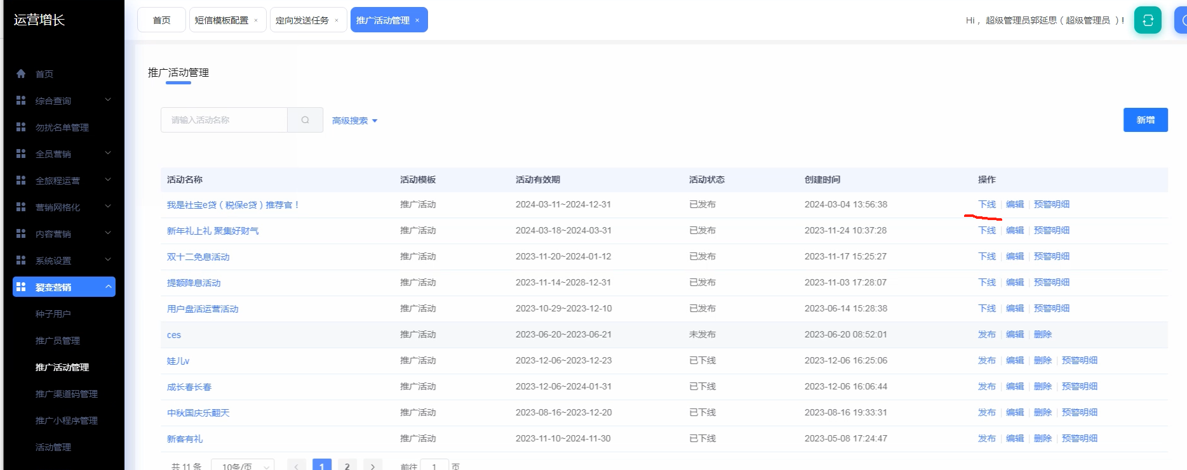

1.2 **裂变营销相关任务停掉@杨森**

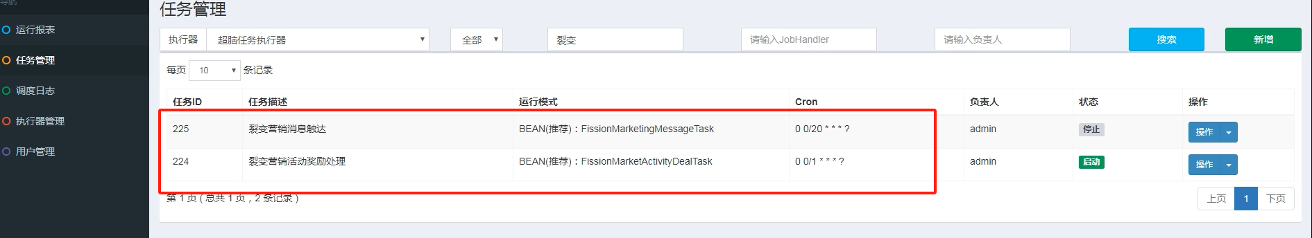

1.3 **裂变营销活动添加活动明细（内容随便填，用不到）@杨森**

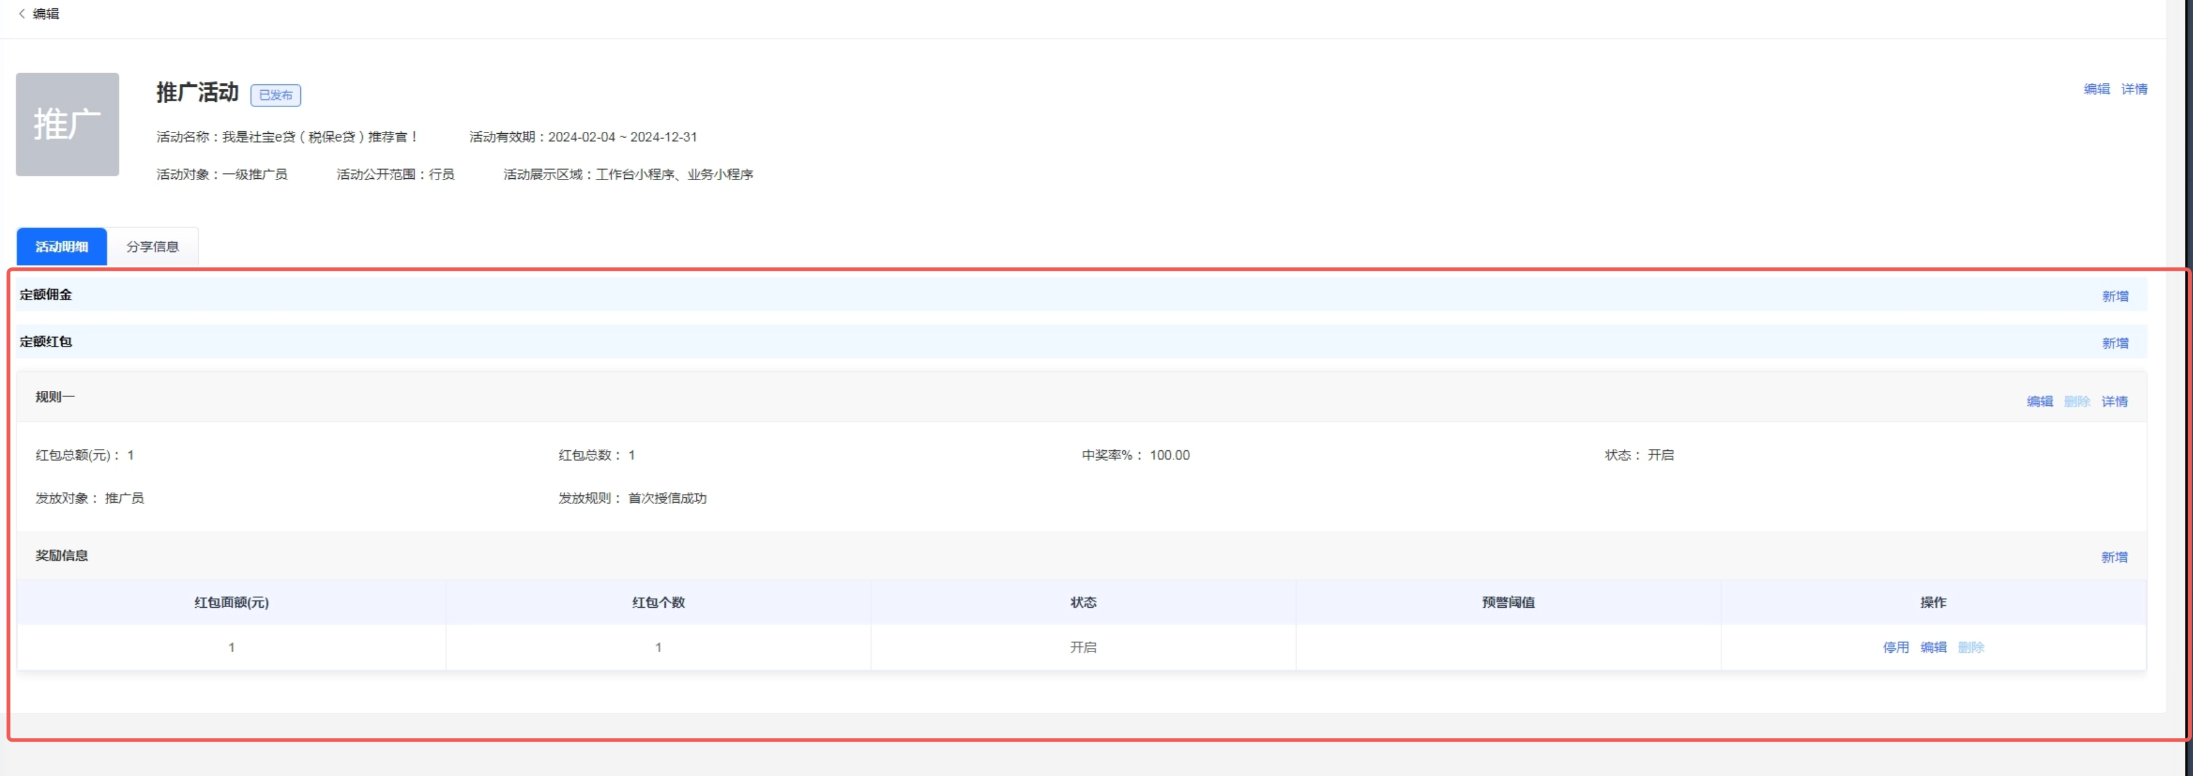

1.4 **裂变营销二代免息券配置 @杨森**

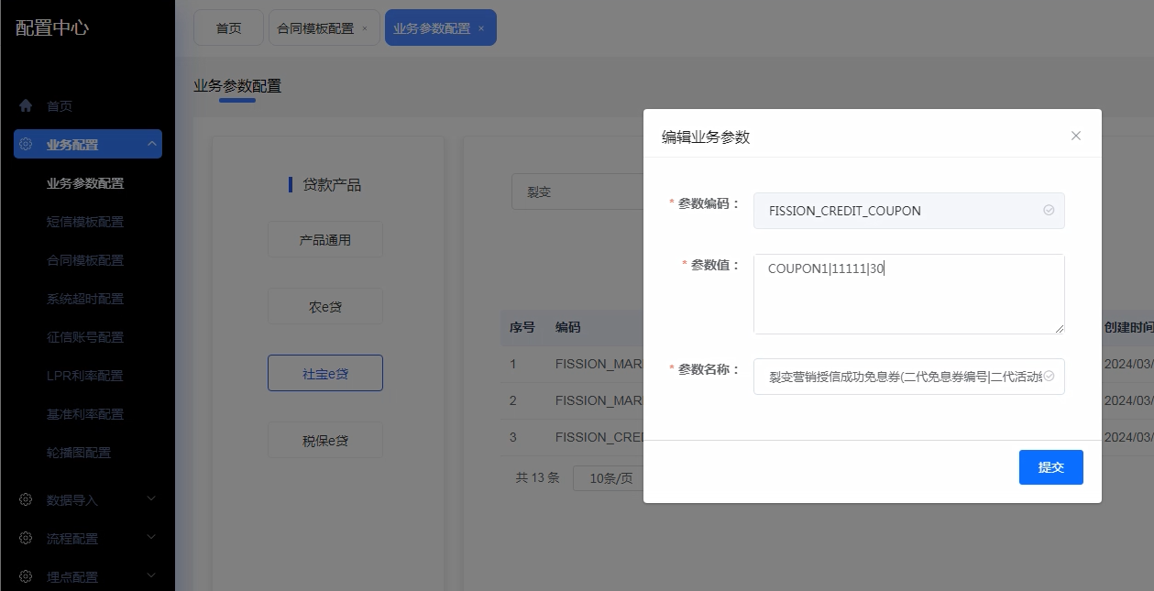

1.5 **存量客户转化二代免息券配置 @吴多武**

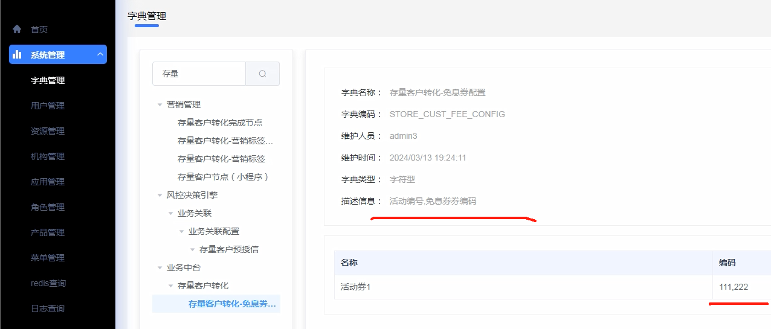

1.6 **产品要素更新社宝e贷合同模板 @吴多武**

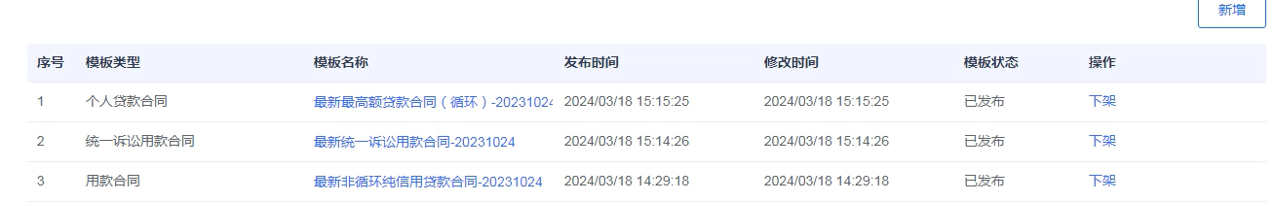

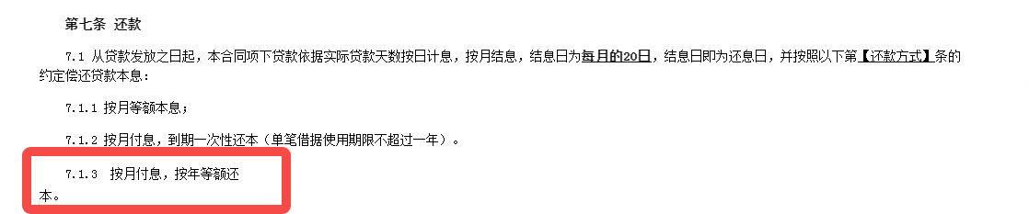

都要新增7.1.3 按月付息，按年等额还本

1.7 **税宝e贷调整 @杨森**

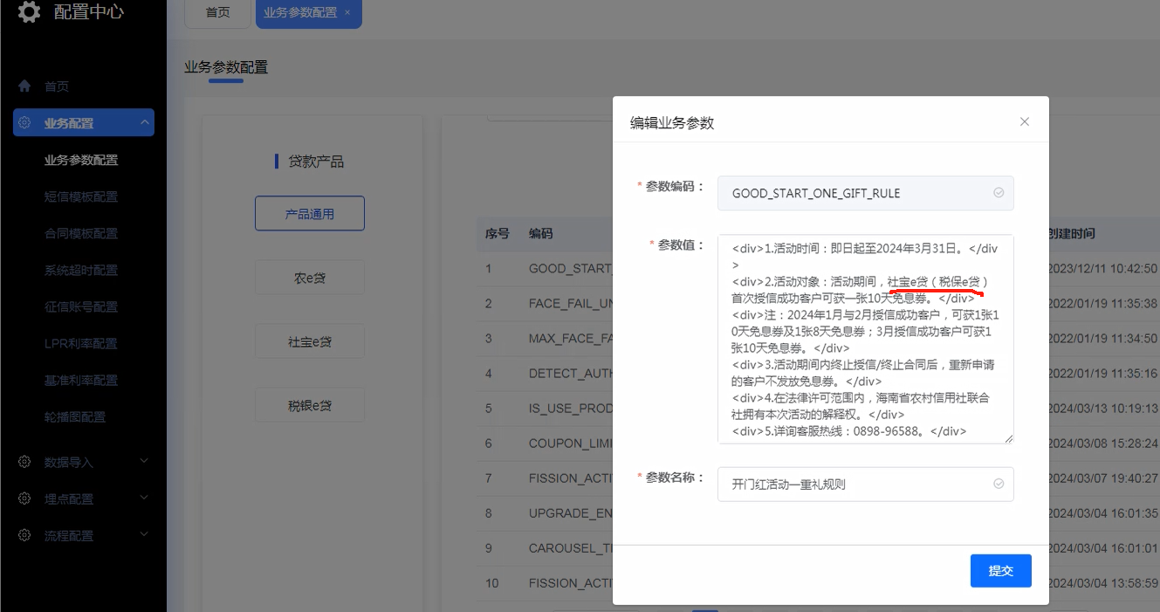

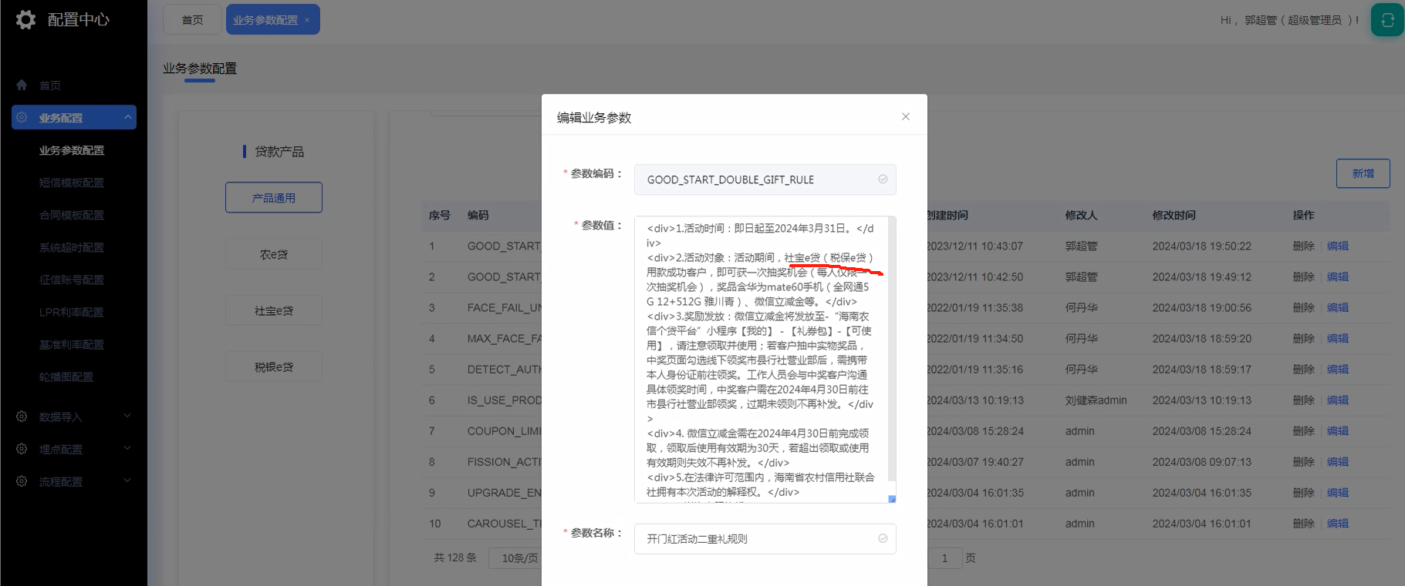

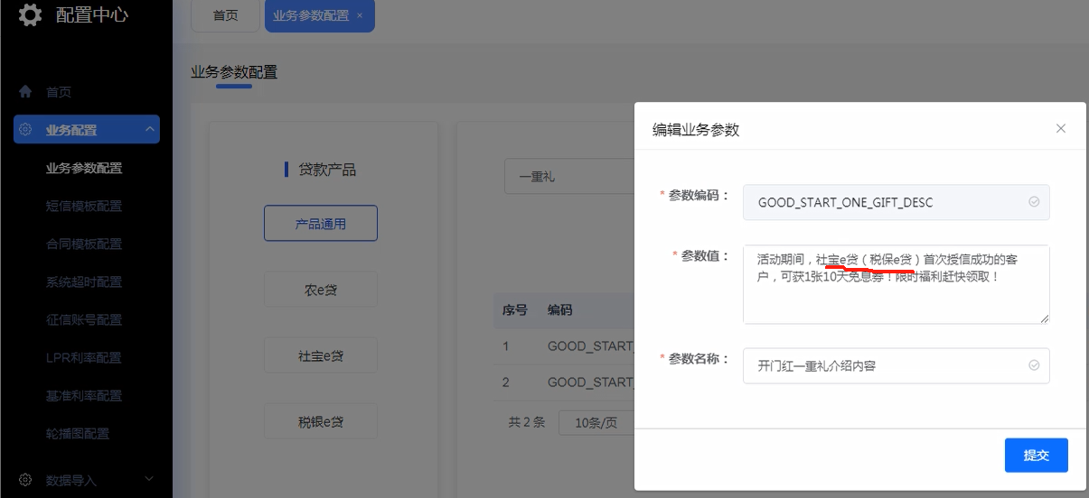

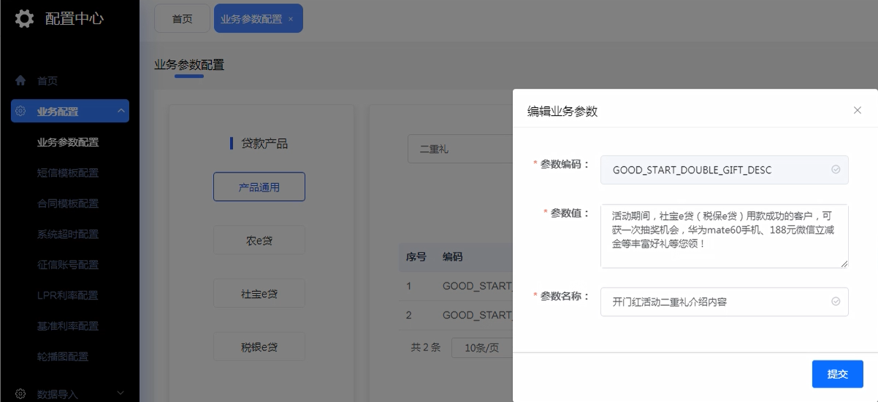

开门红活动规则

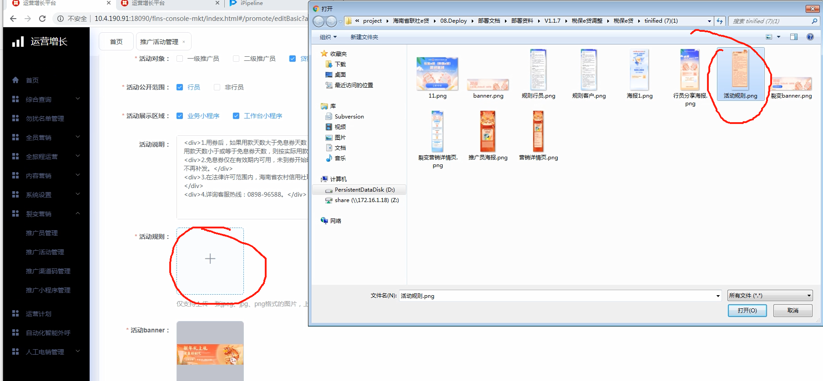

开门红海报

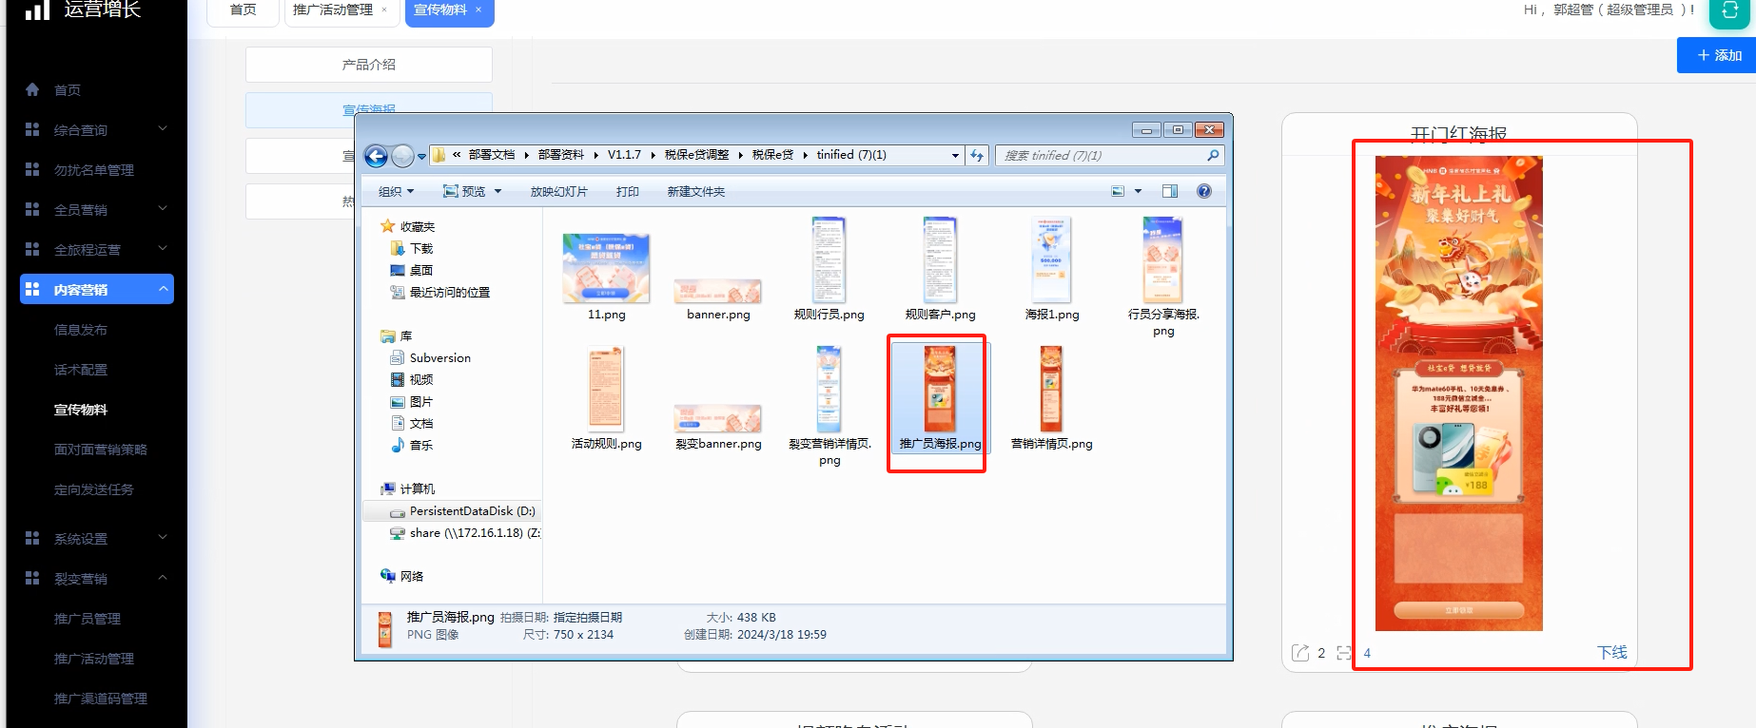

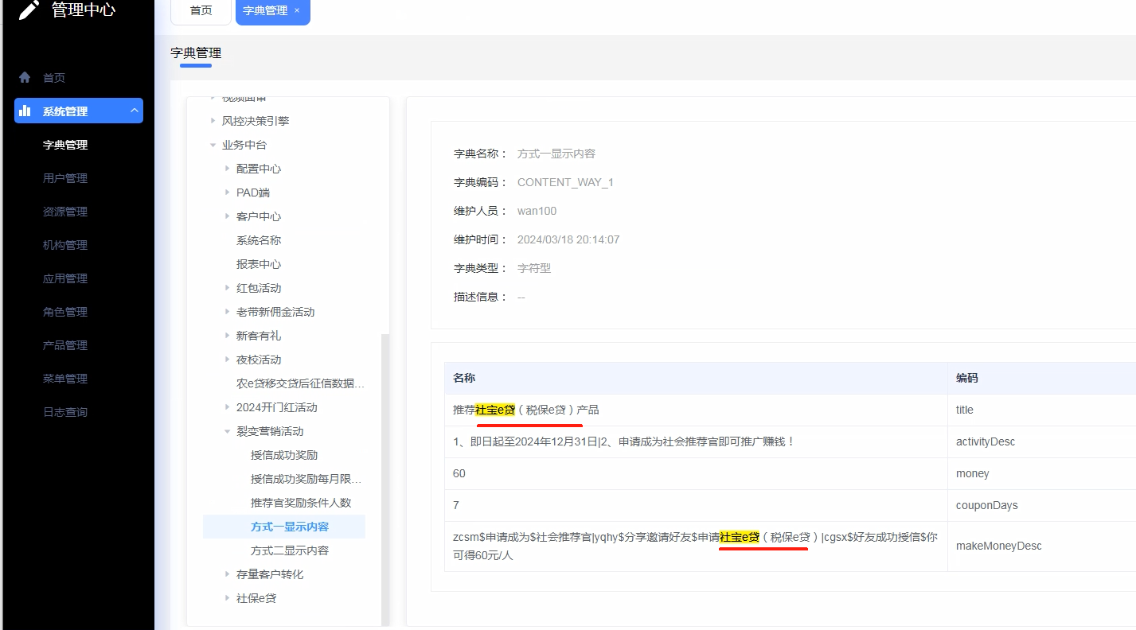

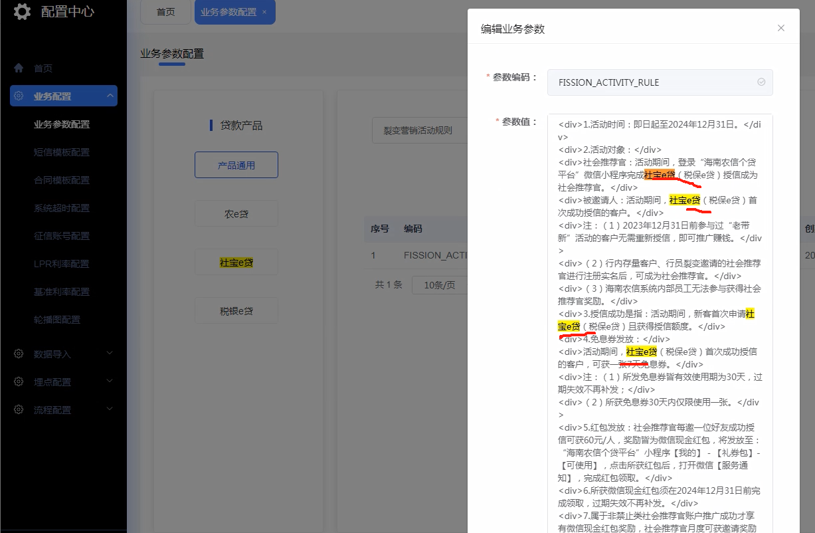

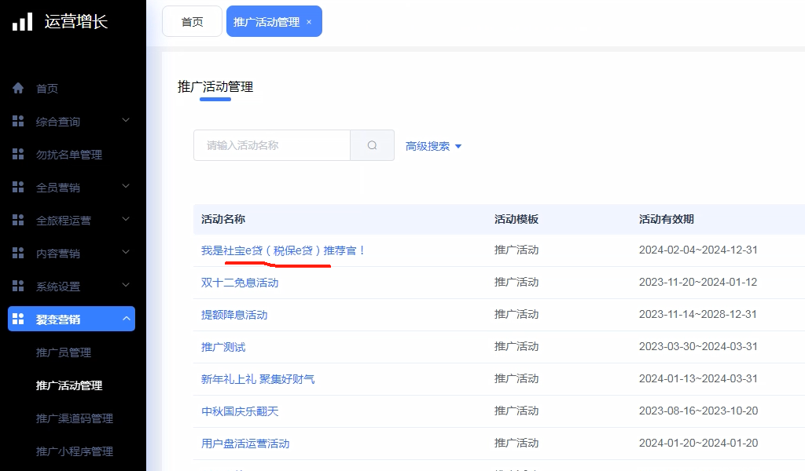

裂变营销

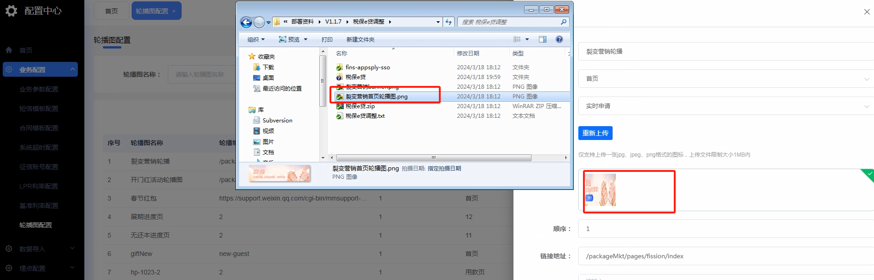

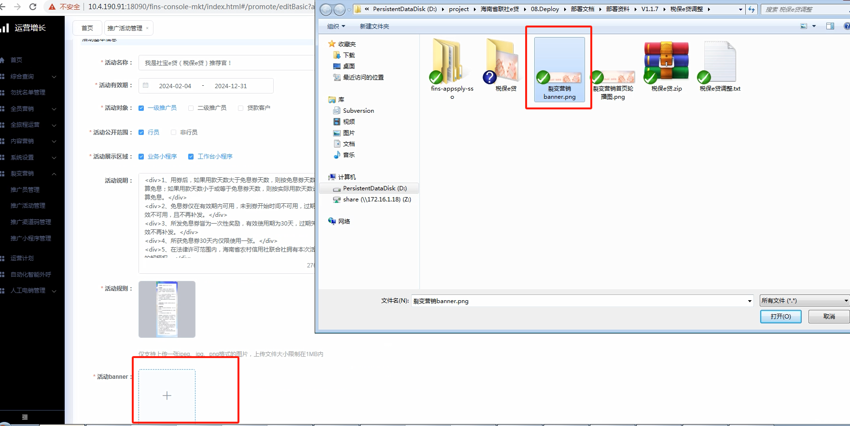

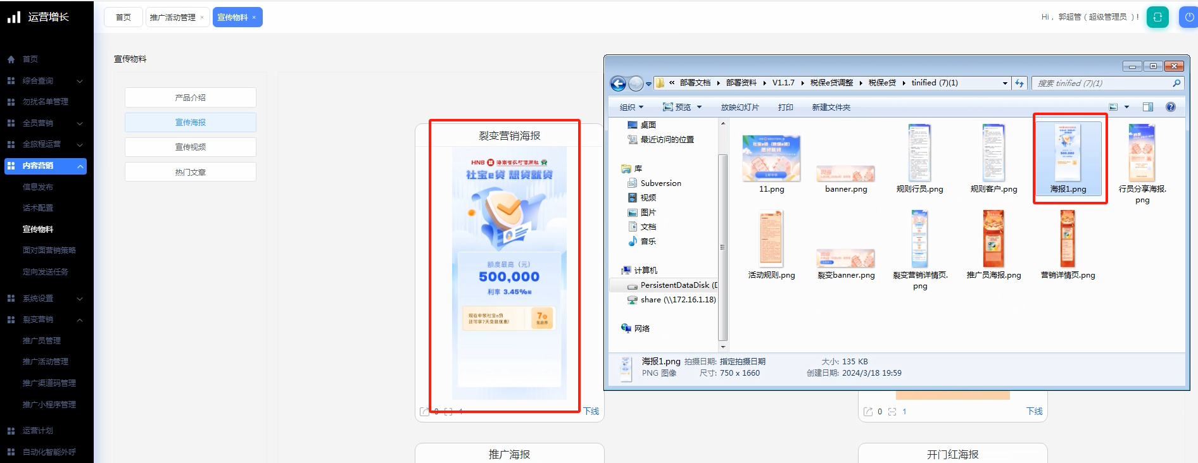

裂变推广

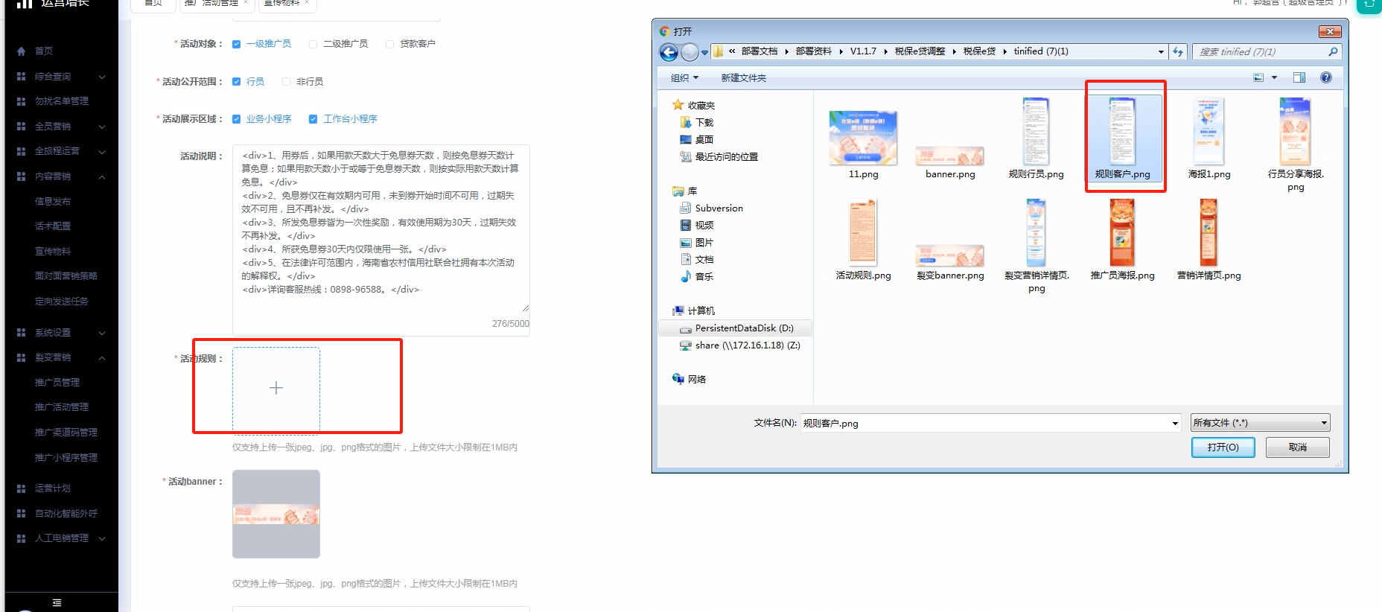

裂变海报

**七、模型指标**

1. 新增线上顺贷，社宝贷余额，额度，利率指标 @吴海萍
2. 存量预授信跑批不扣减额度占用@吴海萍

**八、应用回退方案**

**1、执行回退脚本，脚本目录**

|  |
| --- |
| Bash 执行 回滚脚本/100.回滚脚本.sql |

**2、还原所有应用包并重启**

**主机18.5.5.150服务器应用回退**

|  |
| --- |
| SQL cd /home/sbed/app/  rm -rf fins-console-mkt rm -rf fins-console-middle rm -rf fins-console-config rm -rf fins-console-cust   mv /home/sbed/app/backup/20240028/fins-console-* /home/sbed/app/ sh /home/sbed/app/fins-console-mkt/bin/restart.sh sh /home/sbed/app/fins-console-middle/bin/restart.sh sh /home/sbed/app/fins-console-config/bin/restart.sh sh /home/sbed/app/fins-console-cust/bin/restart.sh |

**前端包还原**

|  |
| --- |
| Bash cd /home/sbed/nginx/html rm -rf fins-console-mkt rm -rf fins-console-report rm -rf fins-console-middle rm -rf fins-console-config rm -rf fins-console-sso rm -rf fins-console-cust rm -rf fins-console-risk   mv /home/sbed/nginx/html/backup/20240328/fins-console-* /home/sbed/nginx/html |

**主机18.5.5.151服务器应用回退**

|  |
| --- |
| SQL cd /home/sbed/app/  rm -rf fins-console-mkt rm -rf fins-console-middle rm -rf fins-console-config rm -rf fins-console-cust   mv /home/sbed/app/backup/20240028/fins-console-* /home/sbed/app/ sh /home/sbed/app/fins-console-mkt/bin/restart.sh sh /home/sbed/app/fins-console-middle/bin/restart.sh sh /home/sbed/app/fins-console-config/bin/restart.sh sh /home/sbed/app/fins-console-cust/bin/restart.sh |

**前端包还原**

|  |
| --- |
| Bash cd /home/sbed/nginx/html rm -rf fins-console-mkt rm -rf fins-console-report rm -rf fins-console-middle rm -rf fins-console-config rm -rf fins-console-sso rm -rf fins-console-cust rm -rf fins-console-risk   mv /home/sbed/nginx/html/backup/20240328/fins-console-* /home/sbed/nginx/html |

**主机18.5.5.143服务器应用回退**

|  |
| --- |
| SQL cd /home/sbed/app/  rm -rf fins-appsply rm -rf fins-appsply-sso rm -rf fins-mkt rm -rf fins-bigbrain rm -rf fins-datacollect rm -rf fins-bank-pre  mv /home/sbed/app/backup/20240328/fins* /home/sbed/app/  sh /home/sbed/app/fins-appsply/bin/restart.sh sh /home/sbed/app/fins-appsply-sso/bin/restart.sh sh /home/sbed/app/fins-mkt/bin/restart.sh sh /home/sbed/app/fins-bigbrain/bin/restart.sh sh /home/sbed/app/fins-datacollect/bin/restart.sh sh /home/sbed/app/fins-bank-pre/bin/restart.sh |

**主机18.5.5.144服务器应用回退**

|  |
| --- |
| SQL    cd /home/sbed/app/  rm -rf fins-appsply rm -rf fins-appsply-sso rm -rf fins-mkt rm -rf fins-bigbrain rm -rf fins-datacollect rm -rf fins-bank-pre  mv /home/sbed/app/backup/20240328/fins* /home/sbed/app/  sh /home/sbed/app/fins-appsply/bin/restart.sh sh /home/sbed/app/fins-appsply-sso/bin/restart.sh sh /home/sbed/app/fins-mkt/bin/restart.sh sh /home/sbed/app/fins-bigbrain/bin/restart.sh sh /home/sbed/app/fins-datacollect/bin/restart.sh sh /home/sbed/app/fins-bank-pre/bin/restart.sh |

**主机18.5.5.149服务器应用回退**

|  |
| --- |
| Bash cd /home/sbed/app/  rm -rf fins-task rm -rf fins-mkt-task  mv /home/sbed/app/backup/20240111/fins* /home/sbed/app/ sh /home/sbed/app/fins-task/bin/restart.sh sh /home/sbed/app/fins-mkt-task/bin/restart.sh |

**业务小程序、展业小程序回退**

**界面操作：**

1.下面合同中7.1.3条整行删除

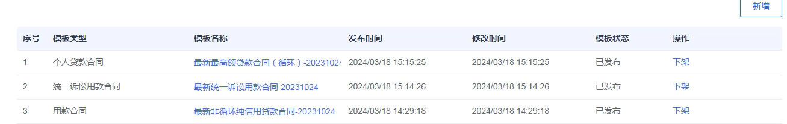

2.还款方式修改回去（待完善具体修改值）

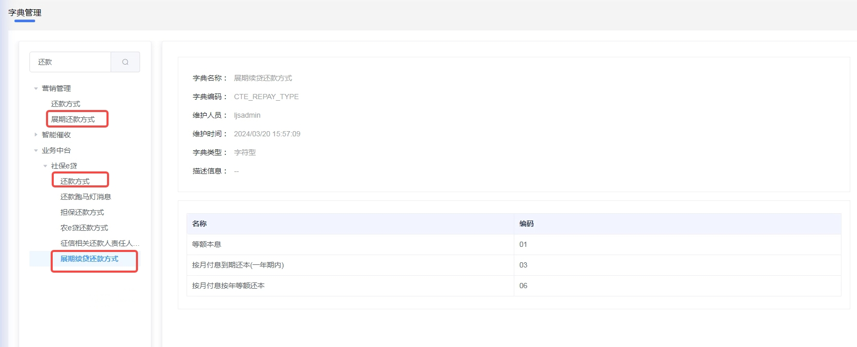

**九、部署验证场景**